Llega un nuevo capítulo de “Somos Panas Colombia, el magazín”
para hablar sobre los beneficios de la integración laboral
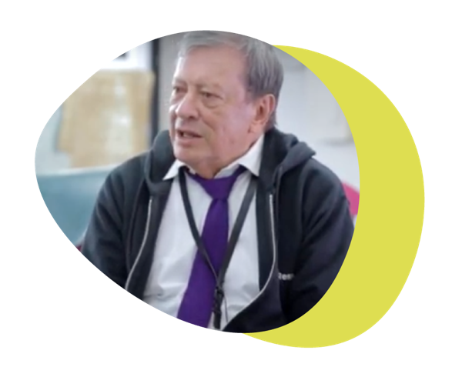
#SomosPanasColombia #UnidosPaLante

Bogotá Colombia, septiembre 2020. Este martes 22 de septiembre se lanza por YouTube un nuevo capítulo del magazín Somos Panas Colombia de la campaña de ACNUR, la Agencia de la ONU para los Refugiados. Después de la acogida que tuvo el primer capítulo, este segundo presentará contenidos positivos e información sobre los beneficios de la integración laboral de los refugiados y migrantes venezolanos en nuestro país.

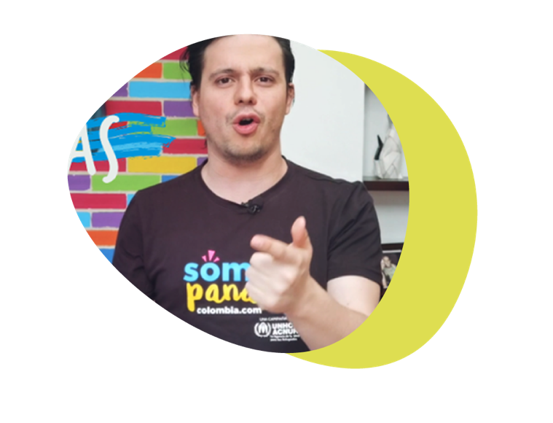

Roberto Cardona, presentador de radio y televisión, abrirá con “Datéate”, sección que resalta los resultados positivos de estudios relacionados con la integración laboral en Colombia. El magazín contará con la participación de Mario Hernández, quien hace un llamado, desde su experiencia, a reconocer las ventajas de integrar laboralmente a la población proveniente de Venezuela. Conoceremos también a una de las empresas ganadoras de los Premios Inclusión otorgados por Comfenalco. Finalmente, en “Cultura en movimiento”, Casa Loma, un proyecto musical de rap creado por colombianos y venezolanos, envía un mensaje claro de unión.

Los invitamos a conectarse este martes 22 de septiembre a partir de las 10:00 a.m. en www.youtube.com/somospanascolombia



Información de la campaña Somos Panas Colombia y redes sociales:

Desde su lanzamiento en diciembre de 2017, Somos Panas Colombia ha contado con una fuerte acogida en redes sociales; con más de 100 millones de impactos y más de 80 mil seguidores, a través de la campaña se han difundido mensajes de concientización y solidaridad.
www.somospanascolombia.com
#SomosPanasColombia
#UnidosPalante

Facebook e Instagram: @somospanancolombia
Youtube: Somos Panas Colombia
Twitter: @SomosPanasCol
Si desea acceder a nuestro material de comunicación podrá descargar fotos , videos y logos en: http://somospanascolombia.com/comunicacion/

Acerca de ACNUR. El Alto Comisionado de las Naciones Unidas para los Refugiados – ACNUR - tiene el mandato de las Naciones Unidas para liderar y coordinar la acción internacional para la protección de los refugiados y la búsqueda de soluciones para ellos en todo el mundo.

En Colombia, el ACNUR trabaja desde 1997 de la mano con el gobierno, las comunidades, las organizaciones de la sociedad civil y las agencias de Naciones Unidas para apoyar el fortalecimiento de los procedimientos de asilo para las personas en necesidad de protección internacional, contribuir a la prevención del desplazamiento y la protección de las personas desplazadas y en riesgo de desplazamiento, y apoyar la búsqueda de soluciones sostenibles para todas ellas.

Contacto de prensa Somos Panas Colombia /ACNUR

Rocío Castañeda
Oficial de Información Pública Nacional
Mobile: (57) 314 4115431
email: castaner@unhcr.org

Redes ACNUR

Twitter: @ACNURamericas
Facebook: @ACNUR
Instagram: @acnur_unhcr_americas



